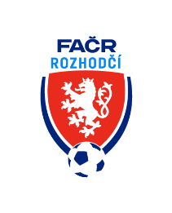

Fotbalová Asociace české republiky

Komise rozhodčích ŘK M, Na Střelnici 39, 779 00 Olomouc 9

Komuniké KR ŘKM č.7 , ze 7. kola MSFL a 7. kola MSD – D, E, F

MSFL 7. kolo:
ZNOJMO - KVÍTKOVICE
31´- HCH R, neudělení ČK D hráči za ZBM

ROSICE - KROMĚŘÍŽ
31 ´- HCH R, nenařízen PK pro D mužstvo

Komise rozhodčích Moravy průběžně analyzuje všechna utkání MSD (D, E, F):

MSD/D – 7. kolo
HUMPOLEC – JIHLAVA B
18 ´- HCH R a AR 2, neudělení ČK H hráči za SH

MSD/E – 7. kolo
HOLEŠOV – HFK OLOMOUC
37´ - HCH R, neudělení ČK H hráči za SH

MSD/F – 7. kolo
BŘIDLIČNÁ - RÝMAŘOV
33´- DFA vytkl R HCH, nesprávné udělení 2 ŽK = ČK H hráči, KR respektuje rozhodnutí R na HP

V Olomouci dne 20.09.2022

Zapsal: Milan Reich Ing. Jan Zahradníček
sekretář KR M předseda KR ŘK M

